BAB II
DASAR TEORI

2.1 Kriptografi
Kriptografi (Cryptography) berasal dari bahasa Yunani yaitu dari kata Crypto dan Graphia yang berarti penulisan rahasia. Kriptografi adalah suatu ilmu yang mempelajari penulisan secara rahasia. Kriptografi merupakan bagian dari suatu cabang ilmu matematika yang disebut Cryptology.
Kritografi sesungguhnya merupakan studi terhadap teknik matematis yang terkait dengan aspek keamanan suatu sistem informasi, antara lain seperti kerahasiaan, integritas data, otentikasi, dan ketiadaan penyangkalan. Keempat aspek tersebut merupakan tujuan fundamental dari suatu sistem kriptografi. Tujuan kriptografi adalah:
- Confidentiality. Untuk melindungi identitas pemakai atau isi pesan agar tidak dapat dibaca oleh orang lain yang tidak berhak.
- Data integrity. Untuk melindungi pesan agar tidak diubah oleh orang lain.
- Authentication. Untuk menjamin keaslian pesan.
- Non repudiation. Membuktikan suatu pesan berasal dari seseorang apabila ia menyangkal mengirim pesan tersebut.

Dalam menjaga kerahasiaan data, kriptografi mentransformasikan data jelas (plaintext) ke dalam bentuk data sandi (ciphertext) yang tidak dapat dikenali. Ciphertext inilah yang kemudian dikirimkan oleh pengirim (sender) kepada penerima (receiver). Setelah sampai ke penerima. Ciphertext tersebut ditransformasikan kembali ke dalam bentuk plaintext agar dapat dikenali.
Proses transformasi dari plaintext menjadi ciphertext disebut proses Encipherment atau enkripsi (encryption), sedangkan proses mentransformasikan kembali ciphertext menjadi plaintext disebut proses dekripsi (decryption).
Untuk mengenkripsi dan mendekripsi data. Kriptografi menggunakan suatu algoritma (cipher) dan kunci (key). Cipher adalah fungsi matematika yang digunakan untuk mengenkripsi dan mendekripsi data. Sedangkan kunci merupakan sederetan bit yang diperlukan untuk mengenkripsi dan mendekripsi data. Proses enkripsi dan dekripsi dapat digambarkan pada gambar 2.1.
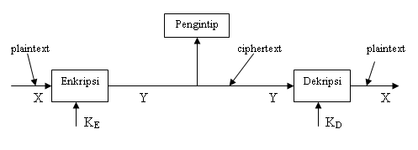
Gambar 2.1. Kriptosistem secara umum

Secara umum operasi enkripsi dapat diterangkan secara matematis sebagai berikut:

C = EK (M)

Dimana:
M = Pesan Asli
E = Proses Enkripsi
C = Pesan dalam bahasa sandi (untuk ringkasnya disebut sandi)
K = Kunci K
Sedangkan dekripsi dapat diterangkan secara matematis sebagai berikut:

M = DK (C)

D = Proses Dekripsi
Pada proses enkripsi pesan M disandikan dengan suatu kunci K lalu dihasilkan pesan C. Sedangkan pada proses dekripsi, pesan C tersebut diuraikan dengan menggunakan kunci K sehingga dihasilkan pesan M yang sama seperti pesan sebelumnya, yaitu pesan M.

2.2 Teknik Kriptografi
Algoritma dari enkripsi adalah fungsi-fungsi yang digunakan untuk melakukan fungsi-fungsi enkripsi dan dekripsi. Algoritma yang digunakan menentukan kekuatan dari enkripsi, dan ini biasanya dibuktikan dengan basis matematika. Berdasarkan kunci yang digunakan untuk mengenkripsi algoritma kriptografi dapat dibedakan menjadi dua golongan yaitu Symmetric Key (Kunci Simetrik) dan Asymmetric Key (Kunci Asimetrik).

2.2.1 Kunci Simetrik (Symmetric Key)
Algoritma simetrik juga disebut enkripsi konvensional. Proses enkripsi terdiri dari sebuah algoritma dan sebuah key (kunci). Key adalah sebuah nilai yang bebas dari plaintext yang mengontrol algoritma tersebut. Algoritma akan menghasilkan output yang berbeda tergantung pada key khusus yang digunakan pada waktu tersebut. Merubah key akan merubah output algoritma. Untuk menghasilkan kembali plaintext yang aslinya, kita menggunakan algoritma dekripsi dengan kunci yang sama dengan enkripsi. Contoh algoritma yang menggunakan kunci simetrik adalah Blowfish, DES, IDEA, dan lain-lain. Proses enkripsi dan dekripsi menggunakan kunci simetris dapat dilihat pada gambar 2.2.

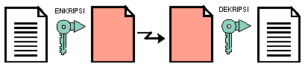
Gambar 2.2 Proses Enkripsi dan Dekripsi Simetrik

Pada enkripsi menggunakan Symemetric Key dibedakan menjadi dua kelas, yaitu block cipher dan stream cipher.
Block cipher adalah skema enkripsi yang akan membagi bagikan plaintext yang akan dikirimkan menjadi string-string (disebut blok) dengan panjang t, dan mengenkripsinya per blok. Pada umumnya block-cipher memproses plaintext dengan blok relatif panjang lebih dari 64 bit, untuk mempersulit penggunaan pola-pola serangan yang ada untuk membongkar kunci. Sedangkan skema stream cipher pada dasarnya juga block cipher, hanya dengan panjang bloknya satu bit.
2.2.2 Kunci Asimetrik (Asymmetric Key)
Algoritma asymmetric juga disebut algoritma public key yang dirancang sehingga key yang digunakan untuk enkripsi berbeda dengan key yang digunakan untuk dekripsi. Selanjutnya key dekripsi tidak dapat dihitung dari key enkripsi. Algoritma tersebut disebut public key karena key enkripsi dapat dibuat secara public. Orang asing dapat menggunakan key enkripsi tersebut untuk mengenkripsi sebuah message, tetapi hanya seorang tertentu dengan key dekripsi sepadan dapat mendekripsi message tersebut. Dalam sistem ini key enkripsi sering disebut public key dan key dekripsi disebut private key. Kekurangan dari enkripsi ini adalah kerjanya yang lambat dibanding dengan kunci simetrik. Contoh algoritma terkenal yang menggunakan kunci asimetrik adalah RSA. Proses enkripsi dan dekripsi menggunakan kunci asimetrik dapat dilihat pada gambar 2.3.


Gambar 2.3. Proses Enkripsi dan Dekripsi Asimetrik

2.3 Kriptografi Block Cipher
Algoritma BlockCipher adalah algoritma yang masukan dan keluarannya berupa satu blok, dan setiap bloknya terdiri dari banyak bit, misalnya 1 blok terdiri dari 64 bit atau 128 bit. Beberapa teknik blockcipher modern diantaranya:
1. Cipher Berulang
Pada teknik cipher berulang (iterated cipher), blok plainteks mengalami pengulangan fungsi transformasi beberapa kali untuk mendapatkan blok cipherteks. Fungsi transformasi pada umumnya merupakan gabungan proses subsitusi, permutasi, kompresi atau ekspansi terhadap blok plainteks. Sebuah kunci pada setiap putaran (round key) akan dikombinasikan dengan plainteks Parameter dalam cipher ini adalah jumlah putaran r, besar blok n besar kunci k. Sub-kunci Ki pada setiap putaran diperoleh dari penurunan kunci input K.

2. Fiestel Cipher
Fiestel cipher beroperasi terhadap panjang blok data tetap sepanjang n (genap), kemudian membagi 2 blok tersebut dengan panjang masing-masing n/2, yang dinotasikan dengan L dan R. Fiestel cipher menerapkan metode cipher berulang dengan memasukan pada putaran ke-i yang didapat dari keluaran sebelumnya.
Li = Ri -1
Ri = Li – 1 + f(Ri – 1, Ki); I = 1,2,3,…r
Ki adalah kunci untuk putaran ke – i dan f adalah fungsi transformasi.

Blok plaintext adalah gabungan L dan R awal atau secara formal plaintext dinyatakan dengan (Lo,Ro). Sedangkan blok ciphertext didapatkan dari L dan R hasil putaran terakhir setelah terlebih dahulu dipertukarkan atau secara formal ciphertext dinyatakan dengan (Rr,Lr)

3. Avalanche
Pada blok cipher, perubahan satu buah bit dapat menghasilkan perubahan lebih dari satu bit setelah satu putaran, lebih banyak lagi bit berubah untuk putaran berikutnya. Hasil perubahan tersebut dinamakan avalanche effect. Sebuah algoritma kriptografi memenuhi kriteria avalanche effect apabila satu buah bit input mengalami perubahan, maka probabilitas semua bit berubah adalah setengahnya. Avalanche effect merupakan salah satu karakteristik yang menjadi acuan untuk menentukan baik atau tidaknya sebuah algoritma kriptografi.

2.4 Mode Operasi Kriptografi
Ada beberapa mode operasi yang digunakan dalam kriptografi, beberapa diantaranya adalah :
1. Electronic Code Book (ECB)
Merupakan metoda operasi yang paling mudah diimplementasikan. Metoda ini menyederhanakan proses enkripsi dan dekripsi dengan secara langsung memetakan antara satu plainteks dengan cipherteks, sehingga tidak memerlukan adanya umpan balik atau operasi tambahan. Pada mode ini blok-blok plainteks (x) yang identik (menggunakan kunci yang sama) akan menghasilkan cipherteks ( c ) yang identik pula.

2. Cipher Block Chaining ( CBC )
Merupakan metoda operasi yang langsung memasukan cipherteks yang dihasilkan dari operasi sebelumnya kedalam suatu operasi XOR dengan plainteks sebelum plainteks tersebut menghasilkan blok cipher dengan urutan tertentu. Pada prosesnya, mode ini melibatkan penggunaan initializing vector (IV), yang menyebabkan blok-blok cipherteks yang identik apabila dienkripsi menggunakan kunci dan IV yang sama. Berubahnya IV, kunci, atau blok plainteks pertama akan menghasilkan cipherteks yang berbeda.

3. Cipher Feed Back (CFB)
Merupakan metoda operasi yang memasukan blok plaintext kedalam operasi XOR dengan menggunakan blok ciphertext sebelumnya yang sudah dienkripsi. Jika pada mode CBC, plaintext sebesar n-bit di proses dalam sekali waktu (menggunakan sebuah n-bit cipher blok). Beberapa aplikasi mengharuskan r-bit plaintext untuk dienkripsi terlebih dahulu dan ditransmisikan bebas delay, untuk r < n (biasanya r = 1 atau r = 8). dalam mode ini juga melibatkan penggunaan initializing vector.

4. Output Feed Back (CFB)
Merupakan metoda operasi yang memasukan blok plaintext saat ini kedalam operasi XOR dengan menggunakan Initialization Vektor (IV) sebelumnya yang sudah dienkripsi. Mode operasi ini digunakan apabila kesalahan propagasi sama sekali harus dihindari. Hampir mirip dengan CFB, dan juga memungkinkan enkripsi menggunakan besar blok yang bervariasi.

5. Counter
Merupakan metoda operasi yang memasukan plainteks kedalam operasi XOR dengan menggunakan counter sebelumnya yang telah dienkripsi.

6. Bypass

Metoda operasi ini disediakan untuk mendapatkan interoperability maksimum dengan proses lainnya. Metoda operasi Controlled Bypass misalnya, memungkinkan suatu koneksi yang tidak aman karena mem-bypass tahap enkripsi. Dengan cara seperti ini, user bebas memilih suatu metoda operasi yang diperlukan untuk suatu koneksi tertentu.

2.5 Aritmatika Modular
Aritmetika modular merupakan operasi matematika yang banyak diimplementasikan pada metode kriptografi. Pada metoda kriptografi simetris, operasi aritmetika modular yang sering dipakai adalah operasi penjumlahan modulo dua dan operasi XOR (Exclusive OR) dengan simbol , operasi modulo dua ini melibatkan bilangan 0 dan 1 saja sehingga identik dengan bit pada komputer. Dalam kasus ini proses ini digunakan. Seluruh kemungkinan nilai operasi XOR ini dapat dilihat pada tabel 2.1.
a | b | a ⊕ b
0 | 0 | 0
0 | 1 | 1
1 | 0 | 1
1 | 1 | 0
Tabel 2.1. Tabel Operasi XOR

Dari tabel diatas dapat dilihat sifat-sifat unik operasi XOR yaitu : A ⊕ A = 0,
A ⊕ 0 = A, A ⊕ 1 = A’, dengan A’ adalah komplemen dari A.

2.6 Algoritma Blowfish
- Enkripsi Algoritma Blowfish
Blowfish adalah cipher blok 64-bit yang memiliki sebuah kunci yang panjangnya variabel. Algoritma blowfish terdiri dari dua bagian yaitu key expansion dan enkripsi data. Blok diagram enkripsi algoritma Blowfish dapat dilihat pada gambar 2.4.
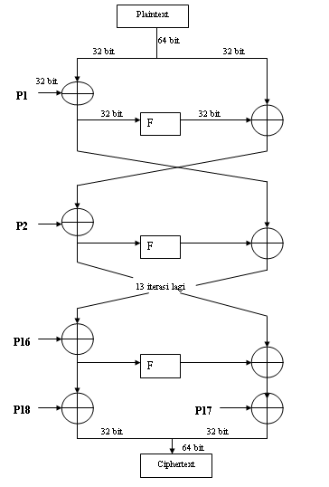
Gambar 2.4. Blok Diagram Algoritma Enkripsi Blowfish

Key expansion mengkonversikan sebuah kunci sampai 448 bit ke dalam beberapa array subkey dengan total 4168 byte. Enkripsi data terdiri dari sebuah fungsi yang sederhana dengan iterasi 16 kali. Setiap round mempunyai sebuah permutasi key-dependent dan sebuah subsitusi key dan data dependent. Semua operasi, penjumlahan dan XOR pada word 32-bit. Hanya operasi tambahan diindeks empat lookup data array per round. Blowfish menggunakan sejumlah subkey yang besar. Key ini harus dihitung awal sebelum enkripsi atau dekripsi. P-array mempunyai 18 subkey 32-bit : P₁, P₂, P₃,..............................P_{18.} Sedangkan empat S-box 32- bit mempunyai masing-masing 256 entry yaitu :
S_{1,0}, S_{1,1}, S_{1,2}, S_{1,3}, ................S_{1,255}
S_{2,0}, S_{2,1}, S_{2,2}, S_{2,3}, ................S_{2,255}
S_{3,0}, S_{3,1}, S_{3,2}, S_{3,3}, ................S_{3,255}
S_{4,0}, S_{4,1}, S_{4,2}, S_{4,3}, ................S_{4,255}
Blowfish adalah sebuah jaringan Feistel yang mempunyai 16 putaran. Input-nya adalah ( x ) elemen data 64-bit. Untuk mengenkripsi ( x ) yaitu :
Bagi ( x ) dalam dua bagian 32-bit menghasilkan ( x_{L} ) dan ( x_{R} ).
Untuk i = 1 sampai 16 maka :
x_{L} = x_{L} ⊕ P_{i}
x_{R} = F(x_{L}) ⊕ x_{R}
Swap (tukar) x_{L} dan x_{R}
Swap (tukar) x_{L} dan x_{R} (mengulang swap yang lalu)
x_{R} = x_{R} ⊕ P₁₇
x_{L} = x_{L} ⊕ P₁₈
Gabungkan kembali x_{L} dan x_{R}
Sedangkan Fungsi F adalah sebagai berikut :
Bagi x_{L} dalam empat kuarter 8-bit yaitu a, b, c dan d seperti gambar 2.5 maka :
F(x_{L}) = ((S_{1,a} + S_{2,b} mod 2³² ) ⊕ S_{3,c} ) + S_{4,d} mod 2³²
Fungsi fiestel ini menyertakan operasi mod 2³² , sementara di dalam kode sumber yang tertulis dalam bahasa C pada situs Dr. Dobb’s di ftp.mv.com tidak diketemukan operasi mod 2³², kemudian Bruce Schneier menyatakan bahwa operasi mod 2³² ini tidak dibutuhkan lagi (Walter H. Van Holst, 1994). Mekanisme fungsi fiestel dapat dilihat seperti pada gambar 2.5.
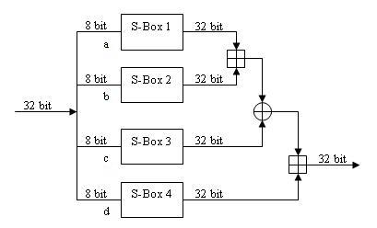
Gambar 2.5. Fungsi Fiestel (Bruce Schneier: 1996)

- Dekripsi Algoritma Blowfish
Dekripsi sama persis dengan enkripsi, kecuali bahwa P₁, P₂,…, P₁₈ digunakan pada urutan yang berbalik (reverse). Blok diagram dekripsi dapat dilihat seperti pada gambar 2.6.
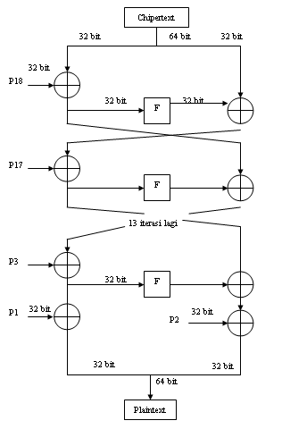
Gambar 2.6. Blok Diagram Dekripsi Blowfish

Dengan membalikkan 18 subkey untuk medekripsi metode algoritma Blowfish. Pertama, masalah ini nampak tidak dapat dipercaya, karena ada dua XOR operasi yang mengikuti pemakaian f-fungsi yang sebelumnya, dan hanya satu yang sebelumnya pemakaian pertama f-fungsi. Meskipun jika kita memodifikasi algoritma tersebut sehingga pemakaian subkey 2 sampai 17 menempatkan sebelum output f-fungsi yang di-XOR-kan ke sebelah kanan blok dan dilakukan ke data yang sama sebelum XOR itu, walaupun itu berarti ia sekarang berada di sebelah kanan blok, karena XOR subkey tersebut telah dipindahkan sebelum swap (tukar) kedua belah blok tersebut (tukar separuh blok kiri dan separuh blok kanan). Kita tidak merubah suatu apapun karena informasi yang sama di-XOR-kan ke separuh blok kiri antara setiap waktu, informasi ini digunakan sebagai input f-fungsi. Kenyataannya, kita mempunyai kebalikan yang pasti dari barisan dekripsi.

2.7 Data Biner
Data dibedakan menjadi dua, yaitu data ASCII dan data biner. Data ASCII sering disebut juga data teks karena data ASCII berisi baris teks, contohnya data yang terdapat dalam field-field pada suatu database. Sedangkan data biner adalah data yang bukan berbasis teks (ASCII), yaitu sebuah data pada komputer yang mempunyai ukuran dan besaran dalam bentuk bit, karena merupakan merupakan kumpulan dari angka 0 dan 1. karena data biner berbasis angka 0 dan 1, maka data tersebut dapat dimanipulasi seperti dalam teknik pengenkripsian data, pengkompresian data, pengkonversian data, dan proses-proses manipulasi data lainnya.
Dalam proses manipulasi tersebut, data biner akan dihitung besar datanya, kemudian dari data biner tersebut akan diterjemahkan ke dalam sistem bilangan biner, heksadesimal, atau sistem bilangan lainnya, sehingga dapat dimanipulasi menggunakan operasi penambahan, pengurangan, peng-xor-an dan lain sebagainya. Data gambar, film, eksekusi, dan kebanyakan data pada komputer termasuk data biner. Untuk data biner eksekusi (exe) mempunyai struktur internal yang hanya diketahui sistem operasi. Untuk data biner hasil program aplikasi (jpg, mpeg, zip, rar, pdf, doc, dll), struktur internalnya hanya diketahui program aplikasi yang menggunakan data tersebut.
2.8 Platform
Sebuah algoritma enkripsi standar harus dapat diimplimentasikan pada bermacam-macam platform yang berbeda, yang masing-masing mempunyai syarat-syaratnya sendiri. Ini termasuk :
- Hardware Khusus
Algoritma tersebut dapat diimplimentasikan secara efisien dalam hardware VLSI sesuai dengan keinginan (custom VLSI hadware).
- Prosesor Yang Besar
Sementara hardware yang terdedikasi akan selalu digunakan untuk aplikasi yang tercepat, sedangkan implimentasi software adalah lebih umum (common). Algoritma tersebut harus efisien pada mikroprosesor 32-bit yang mempunyai 4 k byte program dan cache data.
- Prosesor Medium-size
Algoritma tersebut harus berjalan pada mikrocontroler dan prosesor medium-size yang lain.
- Prosesor Kecil
Algoritma tersebut harus memungkinkan untuk mengimplimentasikan algoritma pada smart card.
Syarat-syarat untuk prosesor yang kecil adalah lebih susah. Batas RAM dan ROM adalah beberapa bagi platform ini. Juga, efisiensi lebih penting pada mesin kecil ini. Workstation menggandakan kapasitasnya hampir setiap tahun. Embedded system yang kecil adalah sama tahun ke tahun, dan ada sedikit kapasitas untuk spare. Jika ada suatu pilihan, burden komputasi extra haruslah pada prosesor yang besar lebih baik daripada yang kecil.

2.9 Membangkitkan Subkey (Generating the Subkeys)
Subkey dihitung menggunakan algoritma Blowfish. Metode yang pasti sebagai berikut :
- Pertama inisialisasikan P-array dan kemudian S-boxes, agar mempunyai string yang tetap. String ini terdiri dari digit hexadesimal pi) Contoh :
P1 = 0x243f6a88
P2 = 0x85a308d3
P3 = 0x13198a2e
P4 = 0x03707344
- XOR P1 dengan 32 bit key pertama , XOR P2 dengan 32- bit key yang kedua dan seterusnya untuk semua bit key sampai P16 ). Siklus yang berulang melalui key bit sampai semua P-array yang telah di-XOR-kan dengan key bit. (Untuk setiap key yang pendek, maka ada paling sedikit satu key ekivalen yang panjang; contoh jika A adalah 64-bit key maka kemudian AA, AAA, dan lain-lain adalah key yang ekivalen).
- Enkripsikan string all-zero dengan algoritma blowfish menggunakan subkey yang dijelaskan pada langkah 1 dan langkah 2.
- Gantikan P1 dan P2 dengan output langkah 3.
- Enkripsikan output langkah 3 menggunakan algoritma Blowfish dengan subkey yang termodifikasi.
- Gantikan P3 dan P4 dengan output langkah 5.
- Teruskan proses tersebut, gantikan semua entry P-array, dan kemudian semua empat S-boxes supaya mempunyai output algoritma Blowfish secara kontinyu berubah (continuously-changing).

2.10 Kriteria Rancangan Algoritma Blowfish
Blowfish dirancang oleh Bruce Schneier dan dipublikasikan di awal tahun 1994 dengan kriteria rancangan sebagai berikut:
- Cepat. Blowfish mengenkripsi data pada 32-bit microprosesor dengan rate 26 clock siklus per byte.
- Tersusun rapi (compact). Blowfish dapat running kurang lebih 5 K memory.
- Sederhana (simple). Blowfish hanya menggunakan operasi yang sederhana yaitu penjumlahan, XOR dan tabel dalam mencari operand 32-bit. Rancangannya mudah dianalisa yang membuatnya tahan terhadapat kesalahan (errors) implimentasi.
- Keamanannya variabel. Panjang key (kunci) adalah variabel dan dapat menjadi sepanjang 448 bit.
Blowfish dioptimasi bagi aplikasi-aplikasi dimana kunci tersebut tidak sering berubah, seperti jaringan komunikasi atau sebuah encriptor file otomatis. Blowfish ini siknifikan lebih cepat dari pada DES bila implimentasi pada 32-bit mikroprosesor yang mempunyai cache data yang besar, seperti Pentium dan PowerPC. Blowfish tidak cocok untuk aplikasi seperti paket switcing yang kuncinya sering berubah, atau sebagai sebuah fungsi hash one-way. Syarat memorinya besar yang membuatnya tidak mungkin untuk aplikasi smart card.
2.11 Serangan Terhadap Kriptografi
Asumsi dasar dari suatu kriptosistem adalah bahwa seorang kriptanalis mengetahui keseluruhan mekanisme enkripsi kecuali kuncinya. Kriptanalisis, yaitu ilmu pengetahuan dan seni untuk membongkar data acak. Praktisi dari kriptanalisis disebut kriptanalis. Kriptanalis berkembang sejalan dengan kriptografi. Setiap ada algoritma kriptografi baru yang dibuat oleh kriptografer, langsung diikuti oleh adanya upaya percobaan kriptanalisis. Percobaan kriptanalisis ini disebut attack (serangan).
Berdasarkan itu, maka serangan terhadap suatu kriptografi dapat diklasifikasikan menjadi empat, yaitu :

Ciphertext-only attack
Pada jenis serangan ini, kriptanalis mempunyai ciphertext dari beberapa data yang dienkripsikan dengan algoritma kriptografi yang sama. Tujuan kriptanalis adalah mendapatkan plaintext dari ciphertext atau lebih baik lagi menarik kesimpulan mengenai kunci yang digunakan.

Known-plaintext attack
Pada jenis serangan ini, kriptanalis tidak hanya memiliki ciphertext, tetapi juga plaintext dari ciphertext tersebut. Tujuan kriptanalis adalah menarik kesimpulan mengenai kunci yang digunakan untuk mengenkripsi data atau algoritma untuk mendekripsikan ciphertext.

Chosen-plaintext attack
Pada jenis serangan ini, kriptanalis selain megetahui ciphertext dan plaintext, juga dapat memilih plaintext yang diinginkan yang biasanya memiliki lebih banyak informasi tentang kunci. Tujuan kriptanalis adalah menarik kesimpulan mengenai kunci yang digunakan untuk mengenkripsi data.

Adaptive-chosen-plaintext attack
Pada hal ini kriptanalis tidak hanya dapat memilih plaintext yang telah dienkripsi, tapi ia juga dapat memodifikasi pilihannya tersebut berdasarkan hasil enkripsi sebelumnya. Kriptanalis mengetahui blok plaintext yang lebih kecil dan kemudian memilih yang lainnya berdasarkan hasil enkripsi pertama, kedua dan seterusnya.

2.12 Bahasa Pemrograman Borland Delphi 7.0
Mengingat perkembangan bahasa pemrograman yang terus meningkat dan semakin bertambah, maka untuk membangun program enkripsi ini pemrogram menggunakan bahasa pemrograman Delphi 7.0. Borland Delphi adalah bahasa pemrograman yang bekerja di ruang lingkup Microsoft Windows. Borland Delphi dapat memanfaatkan kemampuan Microsoft Windows secara optimal dan Borland Delphi dapat digunakan untuk membuat berbagai macam aplikasi.

2.12.1 Mengenal IDE Delphi
IDE adalah singkatan dari Integrated Development Environment yang dapat dibagi menjadi tujuh bagian utama, yaitu Menu, Speed Bar, Component Palette, Form Designer, Code Explorer, Object Tree View, dan Object Inspector.

- Menu
Menu pada Delphi memiliki kegunaan seperti menu pada aplikasi Windows lainnya yang bisa digunakan untuk memanggil atau menyimpan program, menjalankan program atau singkatnya segala sesuatu yang berhubungan dengan IDE Delphi dapat dilakukan dari Menu seperti yang terlihat pada gambar 2.7.
Gambar 2.7 Menu pada IDE Delphi

- Speed Bar
Speed Bar sering juga disebut toolbar berisi kumpulan tombol yang tidak lain adalah pengganti beberapa item menu yang sering digunakan seperti yang terlihat pada gambar 2.8.


Gambar 2.8 Speed Bar pada IDE Delphi

- Component Palette
Component Palette berisi kumpulan icon yang melambangkan komponen-komponen pada VCL (Visual Component Library). Dimana VCL merupakan pustaka komponen yang digunakan untuk membangun aplikasi seperti yang terlihat pada gambar 2.9.

Gambar 2.9 Component Palette pada IDE Delphi
- Form Designer
Form designer merupakan tempat di mana kita dapat merancang jendela aplikasi. Perancangan form dilakukan dengan meletakkan komponen-komponen yang diambil dari Component Palette. Form designer dapat dilihat pada gambar 2.10.
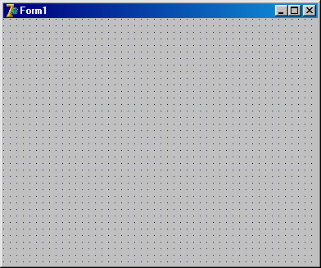

Gambar 2.10. Form Designer pada IDE Delphi

- Code Explorer
Code Explorer adalah tempat di mana menuliskan program atau tempat meletakkan pernyataan-pernyataan dalam bahasa Pascal seperti yang terlihat pada gambar 2.11.

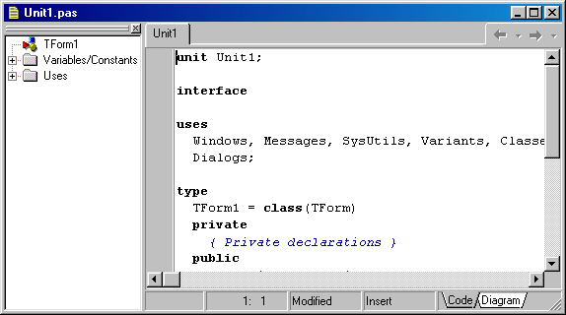

Gambar 2.11. Code Explorer pada IDE Delphi

- Object Tree View
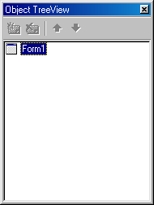
Object Tree View berisi daftar komponen yang telah diletakkan pada Form Designer seperti yang terlihat pada gambar 2.12.

Gambar 2.12. Object Tree View pada IDE Delphi

- Object Inspector
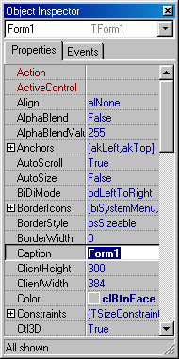
Object Inspector digunakan untuk mengubah karakteristik sebuah komponen. Pada Object Inspector terdapat dua buah tab, yaitu Properties dan Events. Pada tab Properties terdapat properti yang digunakan untuk menentukan karakteristik komponen. Pada tab Events digunakan untuk menyisipkan kode untuk menangani kejadian tertentu. Object Inspector dapat dilihat pada gambar 2.13.

Gambar 2.13. Object Inspector pada IDE Delphi

